TRƯỜNG ĐẠI HỌC CÔNG THƯƠNG TP. HỒ CHÍ MINH
KHOA CÔNG NGHỆ THÔNG TIN
--- o0o ---



ĐỒ ÁN MÔN HỌC NHẬP MÔN BIG DATA

ĐỀ TÀI:
PHÁT HIỆN GIAO DỊCH TÀI CHÍNH BẤT THƯỜNG

Giảng viên hướng dẫn: TS. Ngô Dương Hà
Sinh viên thực hiện: Nhóm …
          - 2001xxxxxx - Nguyễn Văn A (NT)
          - 2001xxxxxx - Trần Thị B

TP. Hồ Chí Minh, tháng 10 - 2026

BẢNG PHÂN CÔNG CÔNG VIỆC CHO CÁC THÀNH VIÊN
NHÓM …
STT | MSSV | HỌ TÊN | CÔNG VIỆC  ĐƯỢC GIAO | ĐÁNH GIÁ
1 | 2001xxxxxx | Nguyễn Văn A | Quản lý tiến độ đồ án. Triển khai HDFS (Docker) và Spark; xây dựng quy trình ETL, làm sạch, tiền xử lý và tạo đặc trưng; viết Chương 1, Chương 2.
2 | 2001xxxxxx | Trần Thị B | Xử lý dữ liệu mất cân bằng; huấn luyện, tinh chỉnh và đánh giá mô hình; trực quan hóa dữ liệu, xây dựng ứng dụng minh họa; viết Chương 3, slide thuyết trình.

MỤC LỤC
MỤC LỤC ii
DANH MỤC HÌNH ẢNH v
DANH MỤC BẢNG BIỂU vi
CHƯƠNG 1. GIỚI THIỆU ĐỀ TÀI 1
1.1. Bối cảnh và lý do chọn đề tài 1
1.2. Phát biểu bài toán 1
1.3. Mục tiêu của đề tài 1
1.4. Phạm vi và giới hạn 2
1.5. Bộ dữ liệu sử dụng 2
1.5.1. Nguồn và quy mô dữ liệu 2
1.5.2. Các đặc trưng của bộ dữ liệu 3
1.5.3. Đặc điểm dữ liệu lớn của bài toán 4
1.6. Kết quả đầu ra và giá trị dự kiến 5
1.7. Bố cục báo cáo 5
CHƯƠNG 2. CƠ SỞ LÝ THUYẾT 6
2.1. Tổng quan về dữ liệu lớn 6
2.2. Hệ thống tệp phân tán Hadoop HDFS 6
2.2.1. Kiến trúc HDFS 6
2.2.2. Cơ chế đọc và ghi dữ liệu 7
2.3. Nền tảng xử lý dữ liệu Apache Spark 7
2.3.1. Tổng quan 7
2.3.2. RDD, DataFrame và cơ chế đánh giá lười 7
2.3.3. Mô hình thực thi song song 8
2.3.4. Thư viện học máy Spark MLlib 8
2.3.5. Lý do lựa chọn HDFS và Spark 8
2.4. Bài toán dữ liệu mất cân bằng 9
2.5. Các thuật toán sử dụng 9
2.5.1. Logistic Regression 9
2.5.2. Random Forest 10
2.5.3. Isolation Forest 10
2.6. Tạo đặc trưng thời gian dạng chu kỳ 10
2.7. Các độ đo đánh giá mô hình 10
2.8. Tinh chỉnh siêu tham số và ngưỡng phân loại 11
2.9. Giải thích mô hình với SHAP 11
CHƯƠNG 3. XÂY DỰNG ỨNG DỤNG, TRỰC QUAN HÓA DỮ LIỆU 13
3.1. Kiến trúc tổng thể và luồng dữ liệu 13
3.2. Môi trường thực nghiệm 14
3.3. Lưu trữ dữ liệu trên HDFS 14
3.4. Khảo sát và trực quan hóa dữ liệu 15
3.4.1. Phân bố nhãn 15
3.4.2. Gian lận theo số tiền giao dịch 15
3.4.3. Gian lận theo giờ trong ngày 16
3.4.4. Quan hệ giữa các đặc trưng 17
3.5. Làm sạch và tiền xử lý dữ liệu 18
3.5.1. Dữ liệu thiếu và trùng lặp 18
3.5.2. Phân tích ngoại lệ 18
3.5.3. Tạo đặc trưng giờ trong ngày 19
3.5.4. Chuẩn hóa dữ liệu 20
3.5.5. Chia tập huấn luyện và kiểm tra theo thời gian 20
3.6. Xử lý dữ liệu mất cân bằng 20
3.7. Huấn luyện mô hình 21
3.8. Tinh chỉnh siêu tham số 21
3.9. Đánh giá và so sánh mô hình 22
3.9.1. Ảnh hưởng của đặc trưng giờ 25
3.9.2. Phân tích và thảo luận 26
3.10. Trực quan hóa giao dịch nghi vấn 26
3.11. Ứng dụng minh họa 27
3.12. Hạn chế của giải pháp 27
KẾT LUẬN VÀ HƯỚNG PHÁT TRIỂN 29
TÀI LIỆU THAM KHẢO 30

DANH MỤC HÌNH ẢNH
Hình 2.1. Kiến trúc và cơ chế lưu trữ block của HDFS 7
Hình 2.2. Mô hình thực thi job – stage – task của Spark 8
Hình 3.1. Kiến trúc tổng thể và luồng dữ liệu của hệ thống 13
Hình 3.2. Phân bố giao dịch bình thường và gian lận 15
Hình 3.3. Tỉ lệ gian lận và tổng tiền gian lận theo khoảng số tiền 16
Hình 3.4. Số giao dịch và tỉ lệ gian lận theo giờ trong ngày 16
Hình 3.5. Tỉ lệ gian lận theo khung giờ và khoảng số tiền 17
Hình 3.6. Các đặc trưng tương quan mạnh nhất với nhãn gian lận 17
Hình 3.7. Phân bố của 4 đặc trưng tương quan mạnh nhất theo nhãn 18
Hình 3.8. Ma trận tương quan giữa các đặc trưng: bình thường và gian lận 18
Hình 3.9. Phân bố số tiền và ngưỡng ngoại lệ IQR 19
Hình 3.10. Chia tập huấn luyện và kiểm tra theo thời gian 20
Hình 3.11. Số mẫu huấn luyện trước và sau SMOTE 21
Hình 3.12. PR-AUC trung bình 3-fold của các tổ hợp tham số 22
Hình 3.13. So sánh các độ đo của 3 mô hình 23
Hình 3.14. Ma trận nhầm lẫn của 3 mô hình trên tập test 23
Hình 3.15. Đường Precision–Recall và ROC của 3 mô hình 24
Hình 3.16. Precision, Recall, F1 của Random Forest theo ngưỡng phân loại 24
Hình 3.17. Mức độ quan trọng của đặc trưng trong Random Forest 25
Hình 3.18. Ảnh hưởng của đặc trưng giờ đến các độ đo 25
Hình 3.19. Các giao dịch nghi vấn do Random Forest phát hiện trên tập test 27

DANH MỤC BẢNG BIỂU
Bảng 1.1. Thông tin tổng quan về bộ dữ liệu 3
Bảng 1.2. Mô tả các đặc trưng của bộ dữ liệu 3
Bảng 1.3. Thống kê mô tả các đặc trưng (Spark describe) 4
Bảng 1.4. Đặc điểm 5V của bài toán phát hiện gian lận 5
Bảng 2.1. So sánh giải pháp Big Data với cách xử lý truyền thống 9
Bảng 2.2. Ma trận nhầm lẫn của bài toán phân lớp nhị phân 11
Bảng 3.1. Các mô-đun chính của hệ thống 14
Bảng 3.2. Môi trường phần cứng và phần mềm 14
Bảng 3.3. Thống kê ngoại lệ số tiền theo nhãn 19
Bảng 3.4. Các đặc trưng được tạo thêm 20
Bảng 3.5. Cấu hình huấn luyện ban đầu của các mô hình 21
Bảng 3.6. Kết quả tinh chỉnh 22
Bảng 3.7. Kết quả đánh giá 3 mô hình trên tập test 23
Bảng 3.8. So sánh trước và sau khi thay Time_scaled bằng đặc trưng giờ (tham số mặc định, ngưỡng 0,5) 25

- GIỚI THIỆU ĐỀ TÀI
Chương này trình bày bối cảnh, bài toán cần giải quyết, mục tiêu, phạm vi của đề tài và giới thiệu chi tiết bộ dữ liệu được sử dụng, bao gồm nguồn gốc, quy mô, cấu trúc và các đặc trưng liên quan đến tính chất dữ liệu lớn.
  - Bối cảnh và lý do chọn đề tài
Thanh toán bằng thẻ tín dụng và thanh toán trực tuyến ngày càng phổ biến, kéo theo số lượng giao dịch phát sinh mỗi ngày tại các ngân hàng và tổ chức thanh toán lên tới hàng triệu, thậm chí hàng trăm triệu giao dịch. Cùng với đó, gian lận thẻ (sử dụng thẻ bị đánh cắp, lộ thông tin thẻ khi mua hàng trực tuyến, thử thẻ bằng các giao dịch nhỏ…) gây thiệt hại tài chính trực tiếp cho khách hàng và ngân hàng, đồng thời làm suy giảm niềm tin vào hệ thống thanh toán.
Việc kiểm tra thủ công hoặc dựa trên các luật cố định không theo kịp khối lượng giao dịch lớn và các thủ đoạn gian lận liên tục thay đổi. Bài toán đặt ra yêu cầu một hệ thống có khả năng lưu trữ và xử lý dữ liệu giao dịch quy mô lớn một cách phân tán, đồng thời học từ dữ liệu lịch sử để tự động phát hiện các giao dịch bất thường. Đây là lý do nhóm chọn đề tài “Phát hiện giao dịch tài chính bất thường”, kết hợp công nghệ lưu trữ phân tán Hadoop HDFS, nền tảng xử lý Apache Spark và các mô hình học máy.
  - Phát biểu bài toán
Bài toán được phát biểu dưới dạng phân lớp nhị phân trên dữ liệu mất cân bằng nặng: với mỗi giao dịch thẻ, hệ thống cần dự đoán giao dịch đó là bình thường (0) hay gian lận (1).
- Đầu vào: một giao dịch gồm thời điểm giao dịch, số tiền và 28 thuộc tính đã được ngân hàng ẩn danh hóa bằng phép biến đổi PCA.
- Đầu ra: xác suất giao dịch là gian lận, nhãn dự đoán theo một ngưỡng quyết định, kèm giải thích các yếu tố khiến mô hình nghi ngờ.
- Khó khăn chính: giao dịch gian lận chỉ chiếm khoảng 0,17% tổng số giao dịch, nên một mô hình “đoán tất cả là bình thường” vẫn đạt độ chính xác (accuracy) trên 99,8% nhưng hoàn toàn vô dụng.
  - Mục tiêu của đề tài
- Xây dựng quy trình xử lý dữ liệu hoàn chỉnh trên nền tảng Big Data: lưu trữ dữ liệu trên HDFS, dùng Spark DataFrame để khảo sát, làm sạch, tiền xử lý và tạo đặc trưng.
- Xử lý vấn đề mất cân bằng dữ liệu bằng trọng số lớp (class weight) và SMOTE.
- Huấn luyện, tinh chỉnh và so sánh ba mô hình: Logistic Regression, Random Forest (Spark MLlib) và Isolation Forest (scikit-learn).
- Đánh giá bằng các độ đo phù hợp với dữ liệu mất cân bằng: Precision, Recall, F1-score, PR-AUC, ROC-AUC; phân tích ưu, nhược điểm của từng mô hình.
- Trực quan hóa dữ liệu, kết quả mô hình và các giao dịch nghi vấn; xây dựng ứng dụng minh họa.
  - Phạm vi và giới hạn
- Dữ liệu: bộ dữ liệu công khai Credit Card Fraud Detection gồm các giao dịch trong 2 ngày của chủ thẻ châu Âu (tháng 9/2013).
- Xử lý theo lô (batch). Chế độ “giám sát trực tiếp” của ứng dụng là mô phỏng phát lại các giao dịch của tập kiểm tra theo đúng thứ tự thời gian.
- Hệ thống chạy trên một máy tính cá nhân: HDFS dạng pseudo-cluster (1 NameNode, 1 DataNode) bằng Docker; Spark chạy chế độ local với nhiều luồng song song.
- Do 28 thuộc tính V1–V28 đã được ẩn danh, đề tài không diễn giải ý nghĩa nghiệp vụ cụ thể của từng thuộc tính này.
  - Bộ dữ liệu sử dụng
    - Nguồn và quy mô dữ liệu
Đề tài sử dụng bộ dữ liệu Credit Card Fraud Detection do nhóm nghiên cứu Machine Learning Group – Université Libre de Bruxelles (ULB) phối hợp với Worldline công bố trên Kaggle [1], [2]. Thông tin tổng quan được trình bày trong Bảng 1.1.
Bảng 1.1. Thông tin tổng quan về bộ dữ liệu
Thuộc tính | Giá trị
Nguồn | Kaggle – mlg-ulb/creditcardfraud (ULB & Worldline)
Định dạng | CSV (Comma-Separated Values), có dòng tiêu đề
Dung lượng | 150,8 MB
Số giao dịch (dòng) | 284.807
Số thuộc tính (cột) | 31 (30 thuộc tính đầu vào + 1 nhãn)
Khoảng thời gian | 2 ngày (172.792 giây ≈ 48,0 giờ)
Số giao dịch gian lận | 492 (0,173%)
Giá trị thiếu | 0
Dòng trùng lặp | 1.081

    - Các đặc trưng của bộ dữ liệu
Bộ dữ liệu gồm 31 cột. Vì lý do bảo mật, ngân hàng không công bố các thông tin gốc của giao dịch (loại thẻ, nơi giao dịch, ngành hàng…) mà chỉ cung cấp 28 thành phần chính V1–V28 thu được sau phép biến đổi PCA (Principal Component Analysis). Chỉ có hai thuộc tính Time và Amount là giữ nguyên giá trị gốc. Ý nghĩa của từng nhóm đặc trưng được mô tả trong Bảng 1.2.
Bảng 1.2. Mô tả các đặc trưng của bộ dữ liệu
Đặc trưng | Kiểu dữ liệu | Ý nghĩa
Time | Số thực (giây) | Số giây tính từ giao dịch đầu tiên trong bộ dữ liệu đến giao dịch hiện tại (0 – 172.792).
V1, V2, …, V28 | Số thực | 28 thành phần chính PCA đã ẩn danh, đại diện cho các thông tin gốc của giao dịch; đã được chuẩn hóa quanh giá trị trung bình 0.
Amount | Số thực (€) | Số tiền của giao dịch.
Class | Số nguyên (0/1) | Nhãn: 1 = giao dịch gian lận, 0 = giao dịch bình thường.

Bảng 1.3 trình bày thống kê mô tả của toàn bộ 31 đặc trưng do Spark tính trên toàn bộ dữ liệu (hàm describe). Có thể thấy các thành phần V1–V28 có trung bình xấp xỉ 0 – đặc điểm của dữ liệu sau PCA – trong khi Time và Amount có thang đo rất khác (Amount lớn nhất 25.691,16 €), vì vậy cần chuẩn hóa trước khi huấn luyện.
Bảng 1.3. Thống kê mô tả các đặc trưng (Spark describe)
Đặc trưng | Trung bình | Độ lệch chuẩn | Nhỏ nhất | Lớn nhất
Time | 94.813,860 | 47.488,146 | 0,000 | 172.792,000
Amount | 88,350 | 250,120 | 0,000 | 25.691,160
V1 | 0,000 | 1,959 | -56,408 | 2,455
V2 | 0,000 | 1,651 | -72,716 | 22,058
V3 | -0,000 | 1,516 | -48,326 | 9,383
V4 | 0,000 | 1,416 | -5,683 | 16,875
V5 | 0,000 | 1,380 | -113,743 | 34,802
V6 | 0,000 | 1,332 | -26,161 | 73,302
V7 | -0,000 | 1,237 | -43,557 | 120,589
V8 | -0,000 | 1,194 | -73,217 | 20,007
V9 | -0,000 | 1,099 | -13,434 | 15,595
V10 | 0,000 | 1,089 | -24,588 | 23,745
V11 | -0,000 | 1,021 | -4,797 | 12,019
V12 | -0,000 | 0,999 | -18,684 | 7,848
V13 | 0,000 | 0,995 | -5,792 | 7,127
V14 | 0,000 | 0,959 | -19,214 | 10,527
V15 | 0,000 | 0,915 | -4,499 | 8,878
V16 | 0,000 | 0,876 | -14,130 | 17,315
V17 | -0,000 | 0,849 | -25,163 | 9,254
V18 | 0,000 | 0,838 | -9,499 | 5,041
V19 | 0,000 | 0,814 | -7,214 | 5,592
V20 | 0,000 | 0,771 | -54,498 | 39,421
V21 | 0,000 | 0,735 | -34,830 | 27,203
V22 | -0,000 | 0,726 | -10,933 | 10,503
V23 | 0,000 | 0,624 | -44,808 | 22,528
V24 | 0,000 | 0,606 | -2,837 | 4,585
V25 | 0,000 | 0,521 | -10,295 | 7,520
V26 | 0,000 | 0,482 | -2,605 | 3,517
V27 | -0,000 | 0,404 | -22,566 | 31,612
V28 | -0,000 | 0,330 | -15,430 | 33,848
Class | 0,002 | 0,042 | 0,000 | 1,000

    - Đặc điểm dữ liệu lớn của bài toán
Xét theo mô hình 5V của dữ liệu lớn, bài toán phát hiện gian lận thẻ có các đặc điểm sau (Bảng 1.4). Bộ dữ liệu thực nghiệm có dung lượng vừa phải để chạy trên máy cá nhân, nhưng giải pháp được thiết kế theo kiến trúc phân tán để có thể mở rộng khi áp dụng cho dữ liệu thực tế của ngân hàng.
Bảng 1.4. Đặc điểm 5V của bài toán phát hiện gian lận
Đặc điểm | Thể hiện trong bài toán
Volume (khối lượng) | 284.807 giao dịch chỉ trong 2 ngày; trong thực tế một ngân hàng phát sinh hàng triệu giao dịch mỗi ngày, dữ liệu tích lũy nhiều năm.
Velocity (tốc độ) | Giao dịch phát sinh liên tục, cần đánh giá rủi ro gần như tức thời trước khi duyệt.
Variety (đa dạng) | Dữ liệu giao dịch có cấu trúc kết hợp thông tin thẻ, thiết bị, vị trí, hành vi (trong bộ dữ liệu được nén thành 28 thành phần PCA).
Veracity (độ tin cậy) | Có 1.081 dòng trùng lặp, nhiều giá trị ngoại lệ về số tiền; nhãn gian lận cực kỳ mất cân bằng.
Value (giá trị) | Phát hiện sớm gian lận giúp giảm thiệt hại – riêng 2 ngày dữ liệu đã có 58.591 € bị gian lận.

  - Kết quả đầu ra và giá trị dự kiến
- Quy trình xử lý dữ liệu tự động trên HDFS và Spark, chạy lại được bằng một lệnh.
- Bộ mô hình đã huấn luyện và tinh chỉnh, cùng bảng so sánh định lượng giữa các mô hình.
- Hệ thống biểu đồ trực quan hóa dữ liệu và kết quả, giúp rút ra các thông tin có giá trị như khung giờ, khoảng số tiền có rủi ro gian lận cao.
- Ứng dụng web minh họa: giám sát dòng giao dịch, cảnh báo giao dịch nghi vấn và giải thích lý do.
  - Bố cục báo cáo
Ngoài phần mở đầu, báo cáo gồm các phần: Chương 1 giới thiệu đề tài và bộ dữ liệu; Chương 2 trình bày cơ sở lý thuyết về dữ liệu lớn, Hadoop HDFS, Apache Spark, dữ liệu mất cân bằng, các thuật toán và độ đo đánh giá; Chương 3 trình bày quá trình xây dựng ứng dụng: kiến trúc, lưu trữ, xử lý, khảo sát và trực quan hóa dữ liệu, huấn luyện, đánh giá mô hình; cuối cùng là phần Kết luận và hướng phát triển và tài liệu tham khảo.
- CƠ SỞ LÝ THUYẾT
Chương này trình bày các kiến thức nền tảng được sử dụng trong đề tài: khái niệm dữ liệu lớn, hệ thống lưu trữ phân tán HDFS, nền tảng xử lý Apache Spark, bài toán dữ liệu mất cân bằng, các thuật toán học máy, độ đo đánh giá và kỹ thuật giải thích mô hình.
  - Tổng quan về dữ liệu lớn
Dữ liệu lớn (Big Data) là tập dữ liệu có khối lượng lớn, tốc độ phát sinh nhanh và đa dạng về định dạng đến mức các công cụ xử lý truyền thống trên một máy đơn lẻ không thể lưu trữ và phân tích hiệu quả. Dữ liệu lớn thường được mô tả bằng 5 đặc trưng (5V): Volume (khối lượng), Velocity (tốc độ), Variety (đa dạng), Veracity (độ tin cậy) và Value (giá trị).
Để xử lý dữ liệu lớn, các hệ thống hiện đại áp dụng hai nguyên tắc: lưu trữ phân tán – chia dữ liệu thành nhiều khối và lưu trên nhiều máy – và tính toán song song – đưa phép tính đến nơi dữ liệu được lưu, chia công việc cho nhiều tiến trình xử lý đồng thời. Hệ sinh thái Hadoop và Apache Spark là hai nền tảng tiêu biểu hiện thực hai nguyên tắc này.
  - Hệ thống tệp phân tán Hadoop HDFS
    - Kiến trúc HDFS
HDFS (Hadoop Distributed File System) là hệ thống tệp phân tán của Hadoop, được thiết kế để lưu trữ các tệp rất lớn trên cụm máy tính thông thường với khả năng chịu lỗi cao [3]. HDFS có kiến trúc master/slave như Hình 2.1:
- NameNode (master): quản lý không gian tên của hệ thống tệp (cây thư mục, quyền truy cập) và metadata cho biết mỗi tệp gồm những block nào, các block nằm trên DataNode nào.
- DataNode (slave): lưu trữ dữ liệu thực tế dưới dạng các block, định kỳ gửi tín hiệu heartbeat và báo cáo danh sách block cho NameNode.
- Block: mỗi tệp được chia thành các block kích thước cố định (mặc định 128 MB). Mỗi block được nhân bản (replication, mặc định 3 bản) trên nhiều DataNode để đảm bảo không mất dữ liệu khi một máy gặp sự cố.
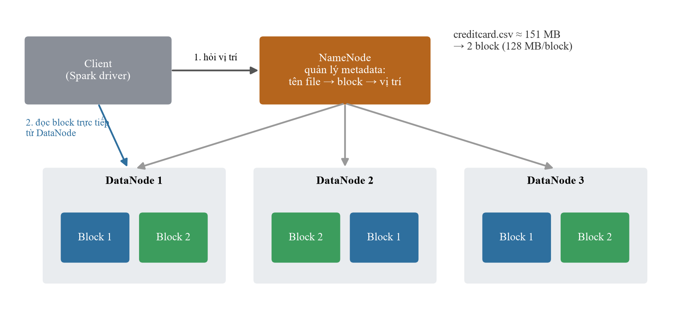
Hình 2.1. Kiến trúc và cơ chế lưu trữ block của HDFS
    - Cơ chế đọc và ghi dữ liệu
Khi đọc tệp, client hỏi NameNode vị trí các block, sau đó đọc trực tiếp từ các DataNode chứa block đó; NameNode không nằm trên đường truyền dữ liệu nên không trở thành nút thắt cổ chai. Khi ghi, dữ liệu được ghi theo đường ống (pipeline) qua các DataNode giữ bản sao. HDFS tối ưu cho mô hình “ghi một lần, đọc nhiều lần” – rất phù hợp với dữ liệu giao dịch lịch sử dùng để phân tích và huấn luyện mô hình. Với đề tài này, tệp 151 MB được HDFS chia thành 2 block.
  - Nền tảng xử lý dữ liệu Apache Spark
    - Tổng quan
Apache Spark là nền tảng xử lý dữ liệu phân tán mã nguồn mở, ra đời để khắc phục hạn chế của Hadoop MapReduce [4], [5]. Thay vì ghi kết quả trung gian xuống đĩa sau mỗi bước như MapReduce, Spark giữ dữ liệu trong bộ nhớ (in-memory) giữa các bước tính toán, nhờ đó nhanh hơn nhiều với các thuật toán lặp như huấn luyện mô hình học máy. Spark cung cấp các thư viện thống nhất: Spark SQL/DataFrame, Spark Streaming, MLlib (học máy) và GraphX (đồ thị); có thể đọc dữ liệu trực tiếp từ HDFS.
    - RDD, DataFrame và cơ chế đánh giá lười
- RDD (Resilient Distributed Dataset): tập dữ liệu phân tán, bất biến, được chia thành nhiều partition xử lý song song; có khả năng tự khôi phục nhờ lưu lại chuỗi phép biến đổi (lineage) [4].
- DataFrame: dữ liệu dạng bảng có lược đồ (schema) gồm các cột có tên, xây dựng trên RDD. DataFrame được bộ tối ưu Catalyst tối ưu kế hoạch thực thi, cho hiệu năng cao và cú pháp gần với SQL. Đề tài sử dụng DataFrame cho toàn bộ bước xử lý dữ liệu.
- Đánh giá lười (lazy evaluation): các phép biến đổi (transformation) như select, filter, withColumn chỉ ghi nhận kế hoạch; tính toán thật chỉ diễn ra khi gặp hành động (action) như count, collect, write.
    - Mô hình thực thi song song
Mô hình thực thi của Spark được minh họa trong Hình 2.2. Chương trình driver tạo SparkSession; mỗi action sinh ra một job; job được chia thành các stage tại ranh giới shuffle (khi dữ liệu cần trao đổi giữa các partition, ví dụ groupBy, dropDuplicates); mỗi stage gồm nhiều task, mỗi task xử lý một partition dữ liệu. Các task được phân cho các executor chạy song song. Trong đề tài, Spark chạy chế độ local[4], tức 4 luồng xử lý song song trên một máy; cùng một mã nguồn có thể chạy trên cụm nhiều máy chỉ bằng cách đổi địa chỉ master.
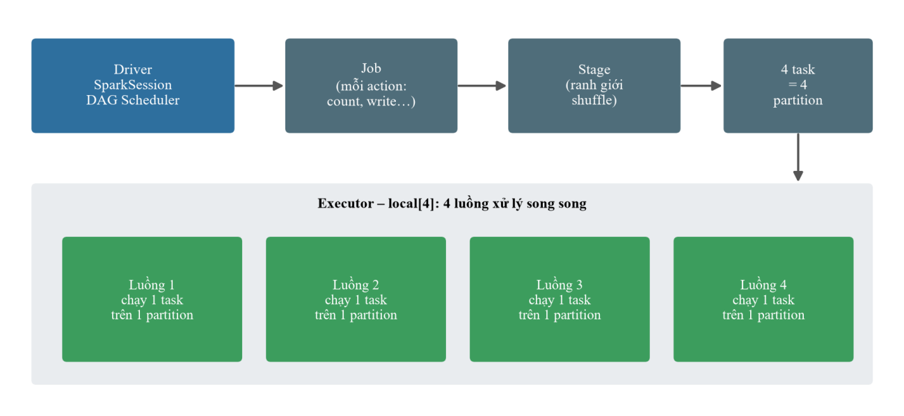
Hình 2.2. Mô hình thực thi job – stage – task của Spark
    - Thư viện học máy Spark MLlib
Spark MLlib cung cấp các thuật toán học máy chạy phân tán và các công cụ xây dựng quy trình: VectorAssembler (gộp các cột thành vector đặc trưng), StandardScaler (chuẩn hóa), các bộ phân lớp LogisticRegression, RandomForestClassifier hỗ trợ cột trọng số mẫu (weightCol), BinaryClassificationEvaluator (tính ROC-AUC, PR-AUC) và CrossValidator + ParamGridBuilder cho tìm kiếm siêu tham số.
    - Lý do lựa chọn HDFS và Spark
Bảng 2.1 so sánh giải pháp được chọn với cách xử lý truyền thống trên một máy.
Bảng 2.1. So sánh giải pháp Big Data với cách xử lý truyền thống
Tiêu chí | Truyền thống (tệp cục bộ + pandas) | HDFS + Spark (đề tài)
Lưu trữ | Một tệp trên một ổ đĩa, giới hạn bởi dung lượng máy, mất dữ liệu khi hỏng ổ | Chia block, lưu phân tán và nhân bản trên nhiều DataNode, chịu lỗi
Xử lý | Một luồng, toàn bộ dữ liệu phải nạp vào RAM | Song song trên nhiều partition/luồng/máy, xử lý được dữ liệu lớn hơn RAM
Mở rộng | Nâng cấp máy (scale-up), có giới hạn | Thêm máy vào cụm (scale-out), mã nguồn không đổi
Học máy | scikit-learn trên một máy | MLlib huấn luyện phân tán, tích hợp cùng pipeline
Phù hợp | Dữ liệu nhỏ, phân tích nhanh | Dữ liệu giao dịch tích lũy liên tục, khối lượng lớn

  - Bài toán dữ liệu mất cân bằng
Dữ liệu mất cân bằng (imbalanced data) là dữ liệu trong đó một lớp (lớp thiểu số – gian lận) có số mẫu ít hơn rất nhiều so với lớp còn lại. Khi đó các mô hình có xu hướng thiên về lớp đa số. Đề tài sử dụng hai kỹ thuật:
- Trọng số lớp (class weight): gán cho mỗi mẫu một trọng số tỉ lệ nghịch với tần suất lớp của nó, để lỗi phân loại sai một mẫu gian lận bị “phạt” nặng hơn nhiều so với một mẫu bình thường. Cách này không làm thay đổi số lượng dữ liệu.
- SMOTE (Synthetic Minority Over-sampling Technique) [6]: sinh thêm mẫu thiểu số nhân tạo bằng cách nội suy giữa một mẫu thiểu số và một trong k láng giềng gần nhất cùng lớp của nó.
w(c) = N / (K · N_c) x_mới = x_i + λ · (x_láng_giềng − x_i), λ ∈ [0, 1]
trong đó N là tổng số mẫu, K là số lớp, N_c là số mẫu của lớp c.
  - Các thuật toán sử dụng
    - Logistic Regression
Logistic Regression là mô hình tuyến tính ước lượng xác suất một mẫu thuộc lớp dương bằng hàm sigmoid của tổ hợp tuyến tính các đặc trưng. Mô hình được huấn luyện bằng cách cực tiểu hóa hàm mất mát log-loss (có trọng số mẫu) cộng thành phần điều chuẩn Elastic Net – tổ hợp của L1 (giúp chọn đặc trưng) và L2 (giảm quá khớp), điều khiển bởi hai tham số regParam (λ) và elasticNetParam (α). Ưu điểm: đơn giản, nhanh, dễ giải thích; nhược điểm: chỉ học được ranh giới quyết định tuyến tính.
P(y = 1 | x) = σ(wᵀx + b) = 1 / (1 + e^−(wᵀx + b))
    - Random Forest
Random Forest [7] là phương pháp học tập hợp (ensemble) gồm nhiều cây quyết định. Mỗi cây được huấn luyện trên một mẫu bootstrap của dữ liệu và tại mỗi nút chỉ xét một tập con ngẫu nhiên các đặc trưng để chọn điểm tách (theo độ đo Gini). Xác suất dự đoán là trung bình xác suất của các cây. Nhờ tính ngẫu nhiên và lấy trung bình, Random Forest giảm phương sai, chống quá khớp, học được quan hệ phi tuyến và tương tác giữa các đặc trưng. Hai siêu tham số chính là số cây (numTrees) và độ sâu tối đa (maxDepth).
    - Isolation Forest
Isolation Forest [8] là thuật toán phát hiện bất thường không giám sát – không dùng nhãn khi huấn luyện. Ý tưởng: điểm bất thường “ít và khác biệt” nên dễ bị cô lập. Thuật toán xây dựng nhiều cây cô lập bằng cách chọn ngẫu nhiên đặc trưng và ngưỡng tách; độ dài đường đi trung bình h(x) từ gốc đến khi cô lập được điểm x càng ngắn thì điểm đó càng bất thường. Điểm bất thường được tính:
s(x, n) = 2^( −E[h(x)] / c(n) )
trong đó c(n) là độ dài đường đi trung bình chuẩn hóa với n mẫu; s gần 1 nghĩa là rất bất thường. Tham số contamination xác định tỉ lệ điểm được coi là bất thường.
  - Tạo đặc trưng thời gian dạng chu kỳ
Các đại lượng có tính chu kỳ như giờ trong ngày không nên biểu diễn trực tiếp bằng số 0–23, vì khi đó mô hình coi 23h và 0h cách nhau rất xa trong khi thực tế chỉ cách 1 giờ. Cách phổ biến là ánh xạ giờ lên đường tròn đơn vị bằng hai đặc trưng sin và cos (tương tự vị trí kim đồng hồ):
Hour_sin = sin(2π · h / 24), Hour_cos = cos(2π · h / 24)
Với cách biểu diễn này, các thời điểm gần nhau trong ngày có tọa độ gần nhau, và một mô hình tuyến tính có thể học được quy luật dạng “ban đêm rủi ro cao” vốn không đơn điệu theo giờ.
  - Các độ đo đánh giá mô hình
Kết quả phân lớp nhị phân được tổng hợp trong ma trận nhầm lẫn (Bảng 2.2), từ đó tính các độ đo.
Bảng 2.2. Ma trận nhầm lẫn của bài toán phân lớp nhị phân
 | Dự đoán: gian lận | Dự đoán: bình thường
Thực tế: gian lận | TP (phát hiện đúng) | FN (bỏ sót)
Thực tế: bình thường | FP (báo nhầm) | TN (duyệt đúng)

- Precision = TP / (TP + FP): trong các giao dịch bị cảnh báo, bao nhiêu phần trăm thật sự là gian lận – phản ánh chi phí báo nhầm (làm phiền khách hàng).
- Recall = TP / (TP + FN): trong các giao dịch gian lận, mô hình phát hiện được bao nhiêu phần trăm – phản ánh thiệt hại do bỏ sót.
- F1-score = 2 · Precision · Recall / (Precision + Recall): trung bình điều hòa, cân bằng hai độ đo trên.
- ROC-AUC: diện tích dưới đường cong ROC (TPR theo FPR) khi thay đổi ngưỡng.
- PR-AUC (Average Precision): diện tích dưới đường cong Precision–Recall.
Với dữ liệu mất cân bằng nặng, Accuracy gần như vô nghĩa và ROC-AUC thường cho giá trị lạc quan vì FPR được tính trên số lượng rất lớn mẫu âm. PR-AUC chỉ tập trung vào lớp gian lận nên phản ánh đúng hơn chất lượng mô hình [9], [10]. Vì vậy đề tài dùng PR-AUC làm độ đo chính để tinh chỉnh và chọn mô hình.
  - Tinh chỉnh siêu tham số và ngưỡng phân loại
- Grid Search + k-fold Cross-Validation: thử mọi tổ hợp tham số trong lưới; với mỗi tổ hợp, chia tập huấn luyện thành k phần, lần lượt huấn luyện trên k−1 phần và đánh giá trên phần còn lại, lấy trung bình độ đo; chọn tổ hợp tốt nhất.
- Tối ưu ngưỡng phân loại: mô hình xuất ra xác suất; ngưỡng mặc định 0,5 thường không tối ưu với dữ liệu mất cân bằng. Ngưỡng được chọn để F1-score lớn nhất trên một tập validation tách riêng (không dùng tập test, tránh rò rỉ dữ liệu).
- Chia tập theo thời gian (time-based split): giao dịch cũ dùng để huấn luyện, giao dịch mới dùng để kiểm tra – mô phỏng đúng thực tế dự đoán giao dịch tương lai.
  - Giải thích mô hình với SHAP
Để người dùng tin tưởng một cảnh báo gian lận, hệ thống cần giải thích được vì sao mô hình đưa ra kết luận đó (Explainable AI – xAI). SHAP (SHapley Additive exPlanations) [11] dựa trên giá trị Shapley của lý thuyết trò chơi: mỗi đặc trưng nhận một giá trị đóng góp sao cho giá trị cơ sở (trung bình) cộng tổng các đóng góp đúng bằng đầu ra của mô hình cho giao dịch đó. Với các mô hình dạng cây như Random Forest, thuật toán TreeSHAP [12] tính chính xác các giá trị này trong thời gian đa thức. Tính chất cộng dồn cho phép gộp đóng góp của nhiều đặc trưng thành một nhóm lý do dễ hiểu (ví dụ gộp V1–V28 thành “hành vi thẻ”).
- XÂY DỰNG ỨNG DỤNG, TRỰC QUAN HÓA DỮ LIỆU
Chương này trình bày quá trình hiện thực giải pháp: kiến trúc hệ thống, môi trường thực nghiệm, lưu trữ dữ liệu trên HDFS, khảo sát và trực quan hóa dữ liệu bằng Spark, làm sạch và tiền xử lý, huấn luyện, tinh chỉnh, đánh giá mô hình và ứng dụng minh họa.
  - Kiến trúc tổng thể và luồng dữ liệu
Kiến trúc hệ thống được thể hiện trong Hình 3.1. Dữ liệu thô được lưu trên HDFS; Spark đọc dữ liệu từ HDFS để khảo sát, làm sạch, tạo đặc trưng và chuẩn hóa; kết quả trung gian được ghi lại dưới dạng Parquet (định dạng cột, nén tốt, đọc nhanh). Tiếp theo là các bước xử lý mất cân bằng, huấn luyện, tinh chỉnh và đánh giá mô hình; cuối cùng là trực quan hóa và ứng dụng web.
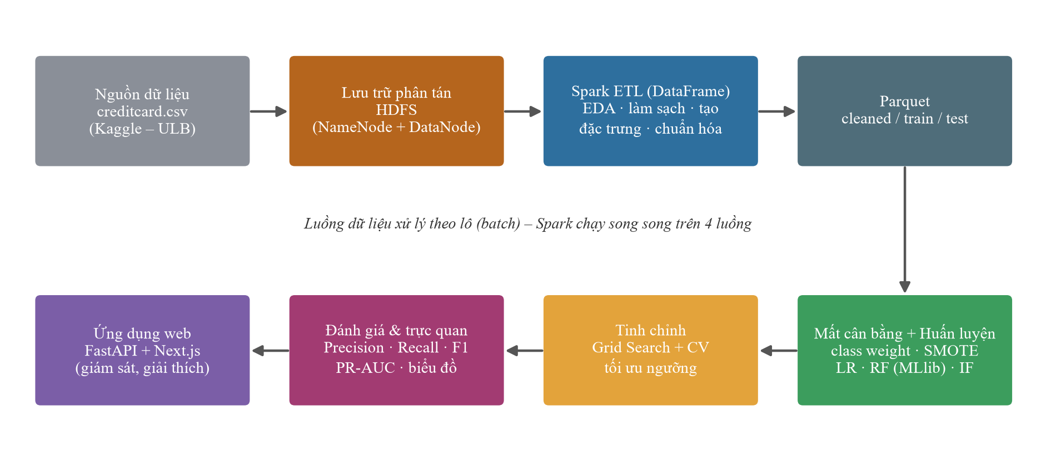
Hình 3.1. Kiến trúc tổng thể và luồng dữ liệu của hệ thống
Mã nguồn được tổ chức thành các mô-đun độc lập theo từng giai đoạn (Bảng 3.1); tệp run_pipeline.py điều phối chạy toàn bộ quy trình.
Bảng 3.1. Các mô-đun chính của hệ thống
Tệp mã nguồn | Chức năng
src/config.py | Cấu hình đường dẫn (local/HDFS), danh sách đặc trưng, tham số chung
src/spark_etl.py | Đọc dữ liệu từ HDFS, EDA, làm sạch, phân tích ngoại lệ, tạo đặc trưng giờ, chuẩn hóa, chia tập theo thời gian, ghi Parquet
src/imbalance.py | Tính trọng số lớp, sinh dữ liệu SMOTE
src/train_models.py | Huấn luyện Logistic Regression, Random Forest (MLlib), Isolation Forest
src/tune_models.py | Grid Search + Cross-Validation, so sánh class weight/SMOTE, tối ưu ngưỡng
src/evaluate.py | Đánh giá trên tập test, xuất bảng so sánh
src/visualize.py, reports/make_figures.py | Trực quan hóa dữ liệu và kết quả bằng matplotlib
src/hdfs_utils.py, scripts/hdfs_bootstrap.py | Thao tác HDFS qua WebHDFS, đưa dữ liệu lên HDFS
run_pipeline.py | Điều phối toàn bộ quy trình

  - Môi trường thực nghiệm
Bảng 3.2. Môi trường phần cứng và phần mềm
Thành phần | Cấu hình / phiên bản
CPU | Intel Core i5-12450HX (8 nhân, 12 luồng)
Bộ nhớ | 28 GB RAM
Hệ điều hành | Windows 11
Ngôn ngữ | Python 3.11.9
Xử lý phân tán | Apache Spark (PySpark) 4.2.0, chế độ local[4], Java 17
Lưu trữ phân tán | Hadoop HDFS 3.2.1 (Docker image bde2020), 1 NameNode + 1 DataNode
Học máy | Spark MLlib, scikit-learn 1.9.1, imbalanced-learn 0.14.2
Xử lý dữ liệu, trực quan | pandas 2.3.3, NumPy 2.4.6, matplotlib 3.11.2
Ứng dụng web | FastAPI (backend), Next.js (frontend)

  - Lưu trữ dữ liệu trên HDFS
HDFS được triển khai dạng pseudo-cluster bằng Docker Compose (tệp docker-compose.hdfs.yml) gồm một container NameNode (cổng giao diện web 9870, cổng RPC 9000) và một container DataNode. Dữ liệu thô được đưa lên HDFS qua WebHDFS REST API bằng script scripts/hdfs_bootstrap.py, theo cấu trúc thư mục:
- /data/raw/creditcard.csv – dữ liệu thô.
- /data/processed/cleaned.parquet, train.parquet, test.parquet, train_weighted.parquet, train_balanced.parquet – dữ liệu sau xử lý do Spark ghi ra.
Mã nguồn hỗ trợ hai chế độ thông qua biến môi trường DATA_BACKEND: hdfs (Spark đọc/ghi theo URI hdfs://namenode:9000/data/…) và local (thư mục data/ trên máy, dùng khi phát triển). Cùng một mã xử lý chạy được ở cả hai chế độ mà không cần sửa đổi.
  - Khảo sát và trực quan hóa dữ liệu
Toàn bộ số liệu khảo sát dưới đây do Spark tổng hợp trên toàn bộ dữ liệu (groupBy, approxQuantile, Correlation của MLlib); chỉ các kết quả tổng hợp nhỏ được chuyển về để vẽ biểu đồ bằng matplotlib.
    - Phân bố nhãn
Hình 3.2 cho thấy mức độ mất cân bằng: sau khi làm sạch còn 283.726 giao dịch, trong đó chỉ 473 giao dịch gian lận (0,167%), tức cứ khoảng 600 giao dịch mới có một giao dịch gian lận.
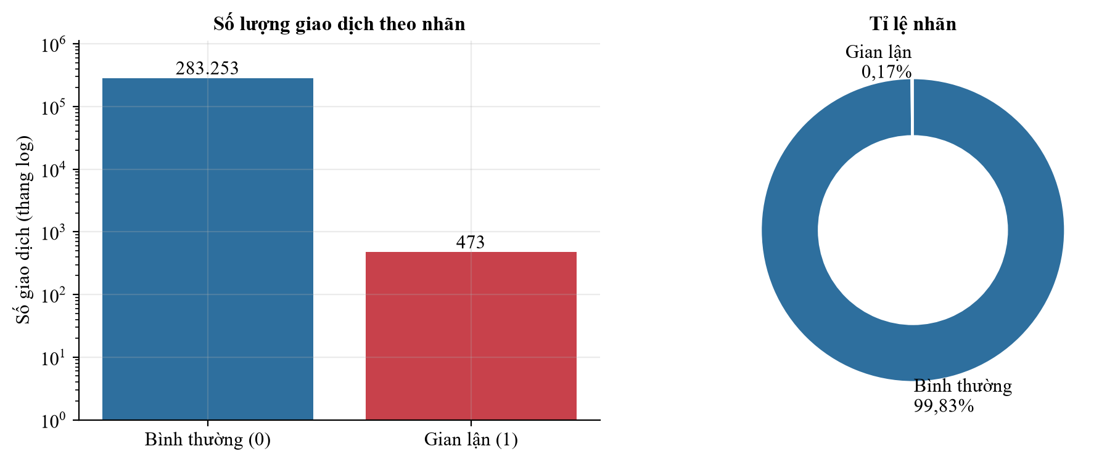
Hình 3.2. Phân bố giao dịch bình thường và gian lận
    - Gian lận theo số tiền giao dịch
Hình 3.3 trình bày tỉ lệ gian lận và tổng số tiền bị gian lận theo từng khoảng số tiền. Khoảng <1 € có tỉ lệ gian lận cao nhất (0,39%, so với mức chung 0,17%), trong khi khoảng 100–500 € chiếm nhiều tiền gian lận nhất (21.052 €). Trung vị số tiền của giao dịch gian lận là 9,82 €, thấp hơn giao dịch bình thường (22,00 €) – phù hợp với thủ đoạn “thử thẻ” bằng các khoản nhỏ trước khi thực hiện giao dịch lớn. Như vậy số tiền một mình không đủ để phát hiện gian lận.
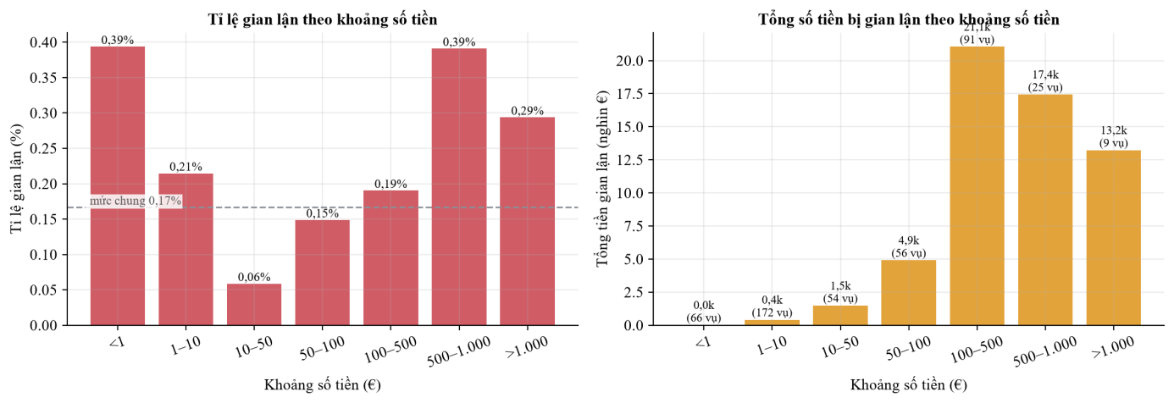
Hình 3.3. Tỉ lệ gian lận và tổng tiền gian lận theo khoảng số tiền
    - Gian lận theo giờ trong ngày
Cột Time chỉ là số giây kể từ giao dịch đầu tiên. Từ cột này, nhóm suy ra giờ trong ngày với giả định giao dịch đầu tiên diễn ra lúc 0h; giả định này được củng cố bởi dữ liệu: số giao dịch thấp nhất rơi vào khoảng 1h–6h, đúng nhịp sinh hoạt ban đêm (Hình 3.4). Kết quả cho thấy lúc 2h tỉ lệ gian lận lên tới 1,45%, cao gấp khoảng 11 lần mức trung bình ban ngày 9h–21h (0,14%): ban đêm ít giao dịch hợp lệ nhưng kẻ gian vẫn hoạt động.
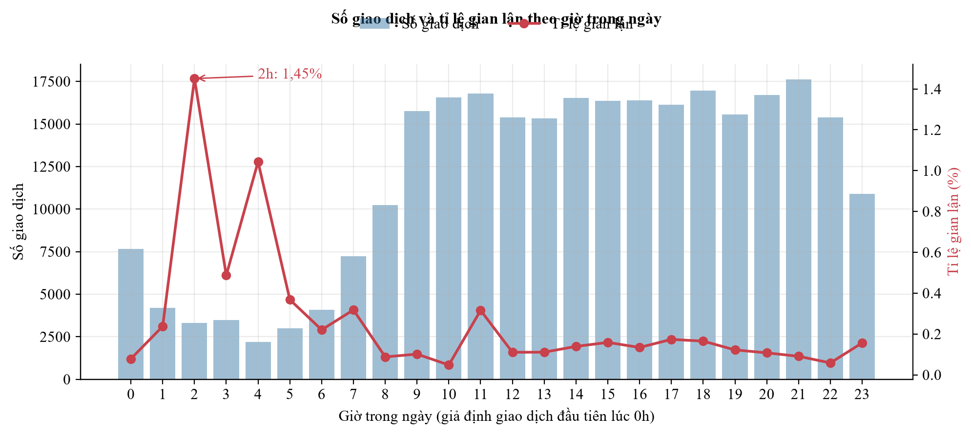
Hình 3.4. Số giao dịch và tỉ lệ gian lận theo giờ trong ngày
Kết hợp hai yếu tố, Hình 3.5 cho thấy các tổ hợp khung giờ – khoảng số tiền có rủi ro cao nhất; đây là kiểu tương tác mà các mô hình dạng cây có thể học được.
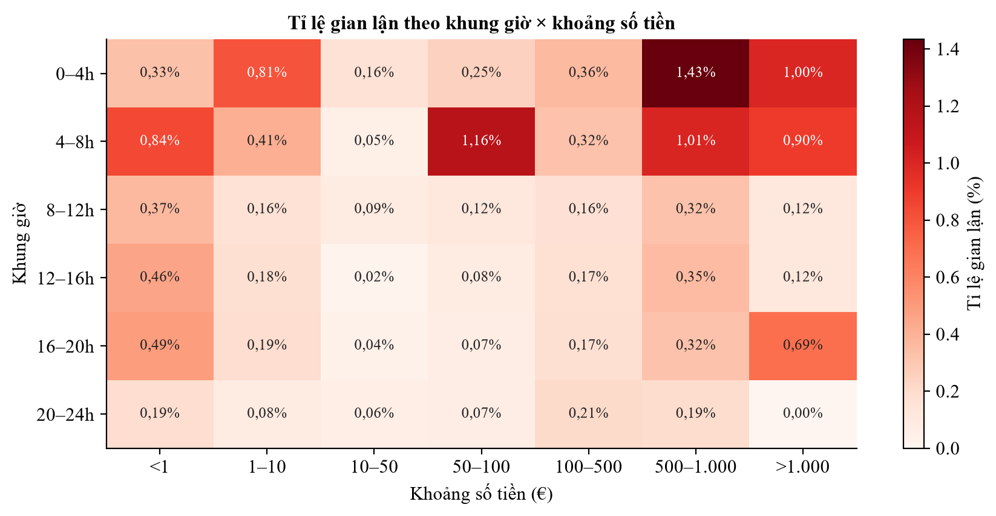
Hình 3.5. Tỉ lệ gian lận theo khung giờ và khoảng số tiền
    - Quan hệ giữa các đặc trưng
Hình 3.6 liệt kê các đặc trưng có tương quan Pearson mạnh nhất với nhãn: V17 (-0,313), V14 (-0,293), V12 (-0,251), V10 (-0,207). Hệ số âm nghĩa là giá trị đặc trưng càng thấp thì khả năng gian lận càng cao.
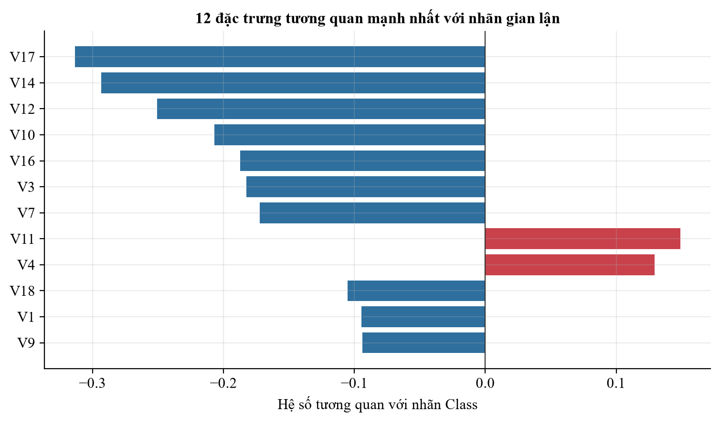
Hình 3.6. Các đặc trưng tương quan mạnh nhất với nhãn gian lận
Phân bố của 4 đặc trưng này ở hai nhóm (Hình 3.7) tách biệt rõ rệt: giao dịch bình thường tập trung quanh 0 trong khi giao dịch gian lận lệch hẳn về một phía.
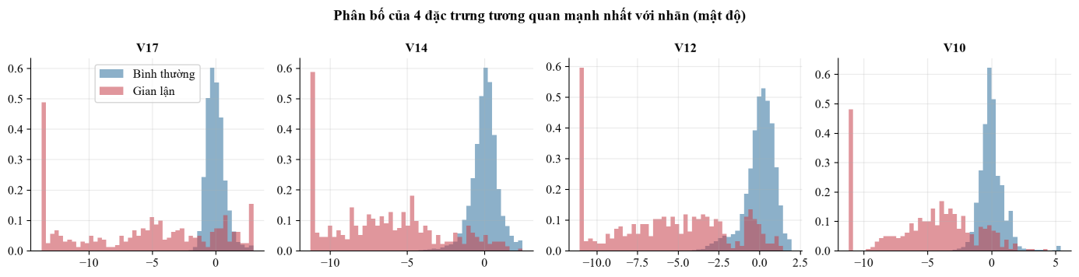
Hình 3.7. Phân bố của 4 đặc trưng tương quan mạnh nhất theo nhãn
Hình 3.8 so sánh ma trận tương quan giữa các đặc trưng trong từng nhóm. Với giao dịch bình thường, các thành phần V1–V28 gần như không tương quan với nhau – đúng với tính chất của PCA. Ngược lại, trong nhóm giao dịch gian lận xuất hiện nhiều cặp đặc trưng tương quan mạnh: các giao dịch gian lận có một “khuôn mẫu” chung, đây là cơ sở để mô hình học máy phân biệt được hai nhóm.
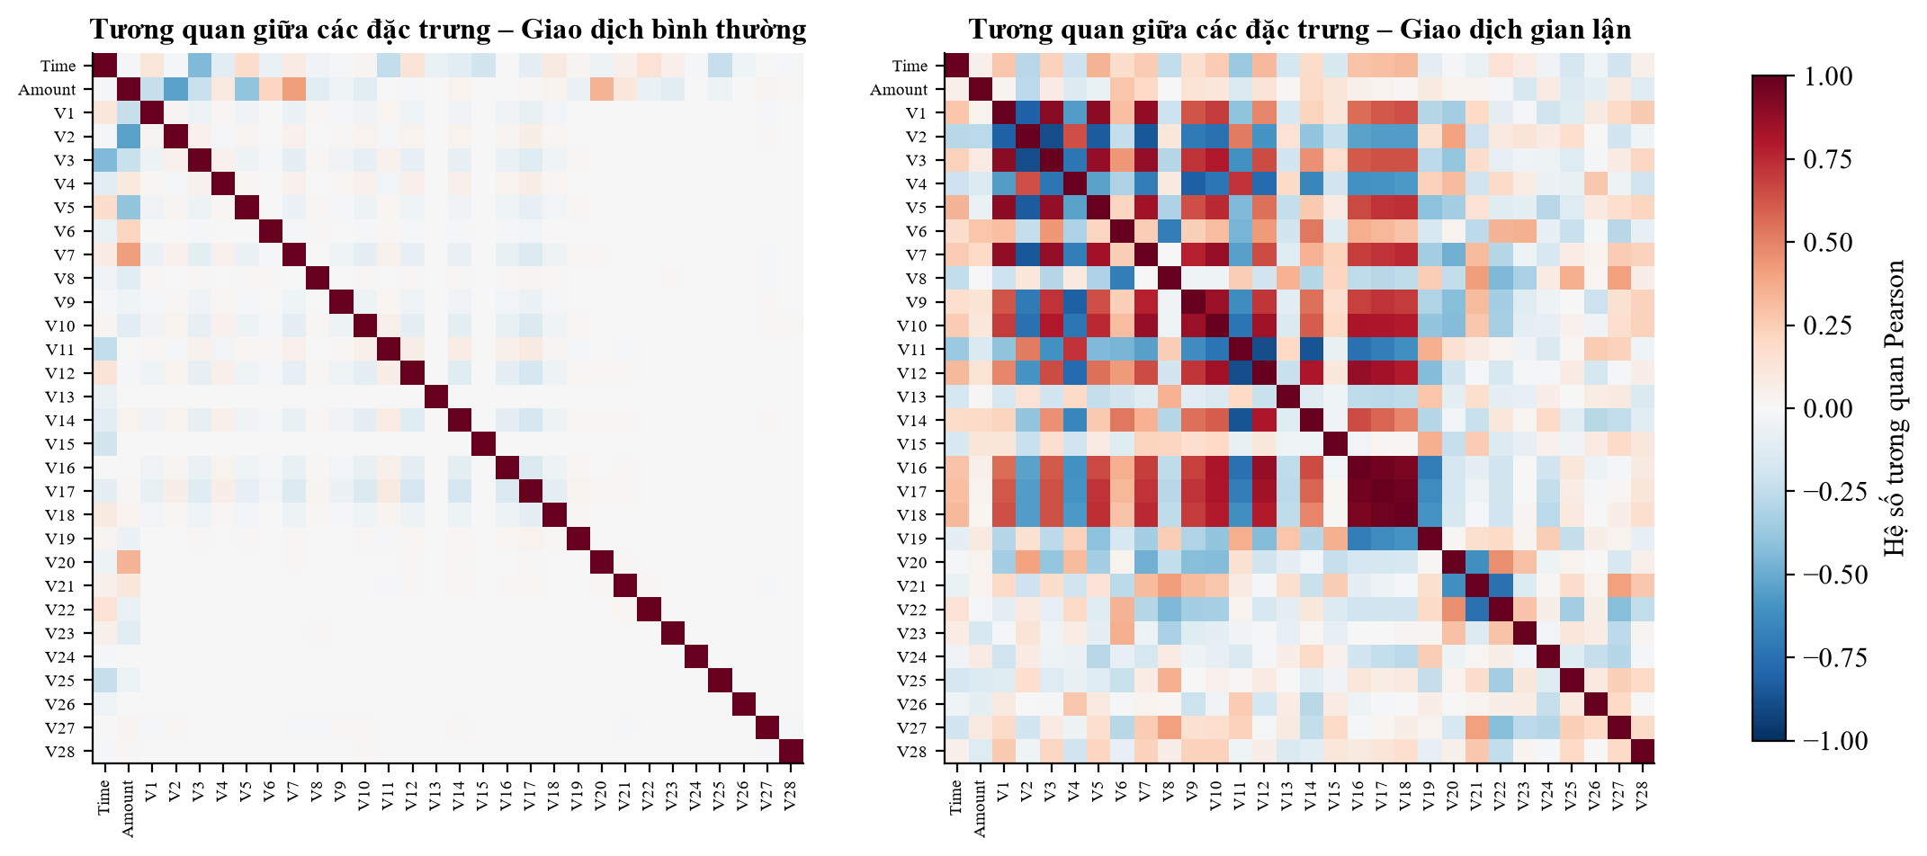
Hình 3.8. Ma trận tương quan giữa các đặc trưng: bình thường và gian lận
  - Làm sạch và tiền xử lý dữ liệu
    - Dữ liệu thiếu và trùng lặp
Kiểm tra bằng Spark cho thấy dữ liệu không có giá trị thiếu (0 ô trống). Có 1.081 dòng trùng lặp hoàn toàn (trong đó 19 dòng mang nhãn gian lận); các dòng này bị loại bằng dropDuplicates để mô hình không học lặp lại cùng một mẫu và tránh rò rỉ giữa tập train và test. Sau làm sạch còn 283.726 giao dịch.
    - Phân tích ngoại lệ
Ngoại lệ của số tiền được xác định theo quy tắc IQR (Tukey): Q1 = 5,59 €, Q3 = 77,00 €, IQR = 71,41 €, ngưỡng trên Q3 + 1,5·IQR = 184,12 € (Hình 3.9, Bảng 3.3).
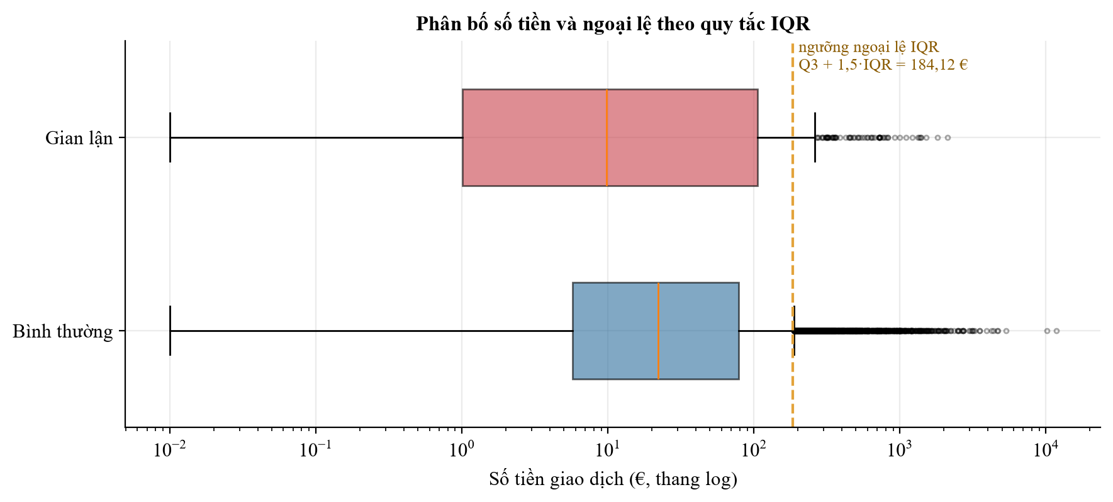
Hình 3.9. Phân bố số tiền và ngưỡng ngoại lệ IQR
Bảng 3.3. Thống kê ngoại lệ số tiền theo nhãn
Nhóm | Số giao dịch | Số ngoại lệ | Tỉ lệ ngoại lệ
Bình thường | 283.253 | 31.798 | 11,23%
Gian lận | 473 | 87 | 18,39%

Tỉ lệ ngoại lệ ở nhóm gian lận (18,39%) cao hơn nhóm bình thường (11,23%). Vì vậy nhóm quyết định giữ lại các ngoại lệ: giao dịch gian lận vốn là các điểm bất thường, loại bỏ ngoại lệ sẽ làm mất chính tín hiệu cần học. Ảnh hưởng của biên độ lớn được xử lý bằng chuẩn hóa (với Logistic Regression), còn Random Forest và Isolation Forest vốn ít nhạy với ngoại lệ.
    - Tạo đặc trưng giờ trong ngày
Nhóm tạo thêm các đặc trưng từ cột Time như Bảng 3.4. Đặc trưng Time_scaled (Time chuẩn hóa) bị loại khỏi mô hình vì Time chỉ tăng dần theo thời gian; khi chia tập theo thời gian, mọi giá trị Time của tập test đều lớn hơn tập train nên mô hình phải dự đoán trên vùng giá trị chưa từng thấy. Thông tin thời gian được đưa vào mô hình qua cặp Hour_sin, Hour_cos.
Bảng 3.4. Các đặc trưng được tạo thêm
Đặc trưng | Công thức | Mục đích
Hour | ⌊(Time mod 86400) / 3600⌋ | Giờ trong ngày (0–23), dùng hiển thị, thống kê
Hour_sin | sin(2π·h/24), h = (Time mod 86400)/3600 | Đặc trưng giờ dạng chu kỳ cho mô hình
Hour_cos | cos(2π·h/24) | Đặc trưng giờ dạng chu kỳ cho mô hình
Amount_scaled | (Amount − μ) / σ | Số tiền đã chuẩn hóa cho mô hình

    - Chuẩn hóa dữ liệu
Amount được chuẩn hóa bằng StandardScaler của Spark MLlib về phân phối có trung bình 0, độ lệch chuẩn 1, với tham số học được μ = 88,4727 € và σ = 250,3994 €. Tham số được lưu lại (models/feature_scaler.json) để ứng dụng dùng đúng phép biến đổi khi suy luận. Bộ đặc trưng cuối cùng đưa vào mô hình gồm 31 đặc trưng: Hour_sin, Hour_cos, Amount_scaled và V1–V28.
    - Chia tập huấn luyện và kiểm tra theo thời gian
Dữ liệu được chia theo thời gian với tỉ lệ 70/30 (Hình 3.10): 198.402 giao dịch đầu tiên (366 gian lận) để huấn luyện, 85.324 giao dịch sau mốc giây 132.816 (107 gian lận) để kiểm tra. Cách chia này mô phỏng đúng tình huống thực tế: mô hình học từ quá khứ để dự đoán giao dịch tương lai.
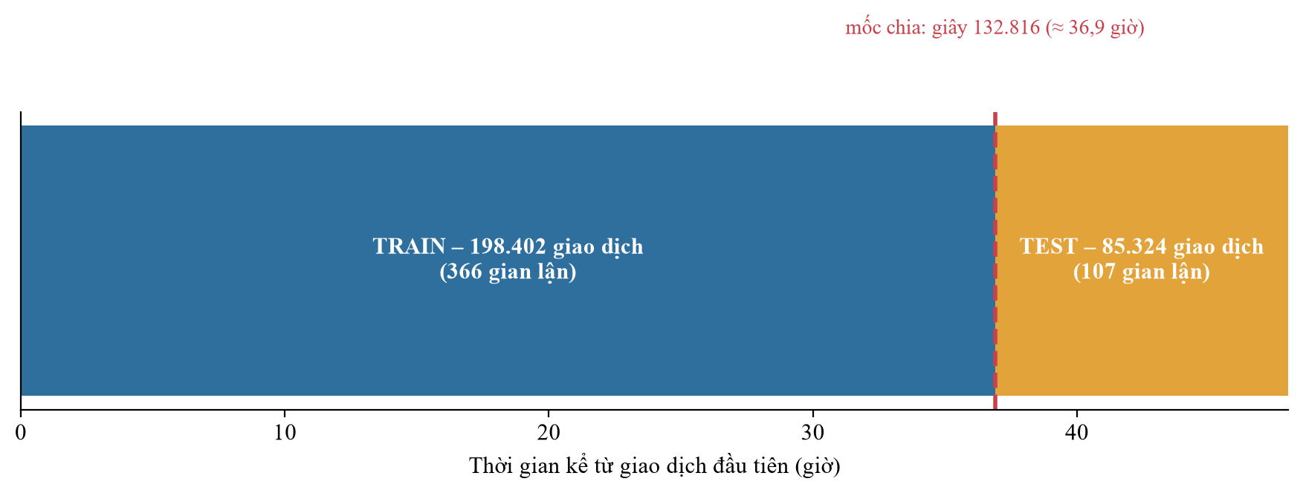
Hình 3.10. Chia tập huấn luyện và kiểm tra theo thời gian
  - Xử lý dữ liệu mất cân bằng
Theo công thức trọng số lớp, mỗi giao dịch gian lận có trọng số 271,04 và mỗi giao dịch bình thường có trọng số 0,5009 – lỗi bỏ sót một giao dịch gian lận bị phạt nặng gấp khoảng 541 lần. Trọng số này được đưa vào tham số weightCol của LogisticRegression và RandomForestClassifier.
Song song, SMOTE được áp dụng với tỉ lệ lớp thiểu số/đa số bằng 0,1 – số mẫu gian lận tăng từ 366 lên 19.803 (Hình 3.11). Không cân bằng hoàn toàn 1:1 vì sinh quá nhiều mẫu nhân tạo dễ gây quá khớp. Hai chiến lược được so sánh ở bước tinh chỉnh.
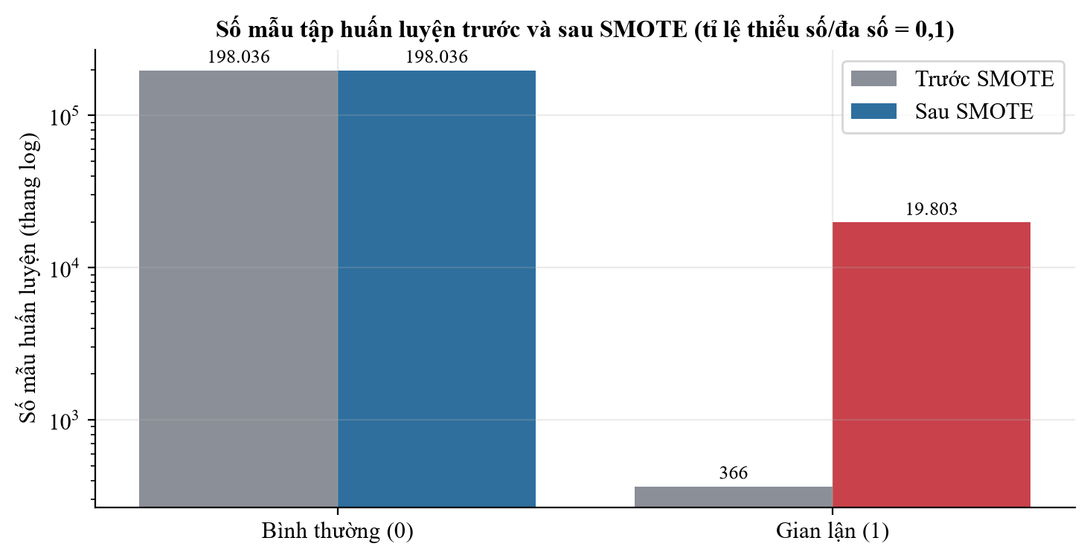
Hình 3.11. Số mẫu huấn luyện trước và sau SMOTE
  - Huấn luyện mô hình
Ba mô hình được huấn luyện với cấu hình ban đầu như Bảng 3.5.
Bảng 3.5. Cấu hình huấn luyện ban đầu của các mô hình
Mô hình | Thư viện | Tham số | Ghi chú
Logistic Regression | Spark MLlib | maxIter = 100, regParam = 0,01 | weightCol = class_weight
Random Forest | Spark MLlib | numTrees = 100, maxDepth = 8 | weightCol = class_weight
Isolation Forest | scikit-learn | n_estimators = 200, contamination = 0,01 | Không dùng nhãn; huấn luyện trên 50.000 mẫu lấy từ Spark

Isolation Forest không có phiên bản trong Spark MLlib nên được huấn luyện bằng scikit-learn trên một mẫu dữ liệu lấy từ Spark DataFrame. Tham số contamination được nới lên 1% (thay vì đúng bằng tỉ lệ gian lận) để ngưỡng bất thường đủ rộng, giúp mô hình phát hiện được một phần giao dịch gian lận.
  - Tinh chỉnh siêu tham số
Grid Search kết hợp 3-fold Cross-Validation (CrossValidator của Spark MLlib) được thực hiện với độ đo areaUnderPR. Lưới tham số: Logistic Regression với regParam ∈ {0,001; 0,01; 0,1} và elasticNetParam ∈ {0; 0,5}; Random Forest với numTrees ∈ {50; 100} và maxDepth ∈ {5; 10}. Kết quả PR-AUC trung bình của từng tổ hợp được thể hiện ở Hình 3.12.
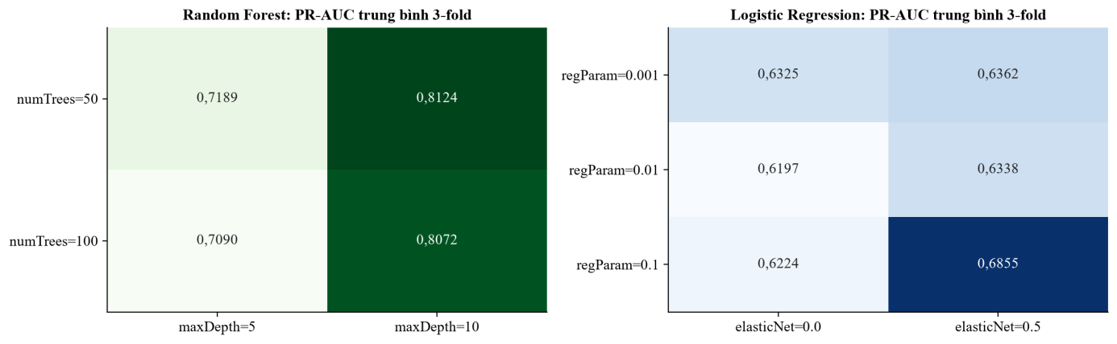
Hình 3.12. PR-AUC trung bình 3-fold của các tổ hợp tham số
Tiếp theo, tập huấn luyện được tách tiếp theo thời gian: 85% đầu để huấn luyện, 15% cuối làm tập validation. Với bộ tham số tốt nhất, mỗi mô hình được huấn luyện theo cả hai chiến lược (class weight và SMOTE – SMOTE chỉ áp dụng trên phần 85%) và so sánh PR-AUC trên validation để chọn chiến lược; ngưỡng phân loại được tối ưu (F1 lớn nhất) trên validation bằng chính mô hình của chiến lược đã chọn, vì xác suất của hai chiến lược không cùng thang đo. Cuối cùng mô hình được huấn luyện lại trên toàn bộ tập huấn luyện. Kết quả được tổng hợp trong Bảng 3.6.
Bảng 3.6. Kết quả tinh chỉnh
Mô hình | Tham số tốt nhất | Chiến lược (PR-AUC validation) | Ngưỡng
Logistic Regression | regParam = 0.1, elasticNetParam = 0.5 | smote (class weight: 0,3689 / SMOTE: 0,3766) | 0,7538
Random Forest | numTrees = 50, maxDepth = 10 | class_weight (class weight: 0,5955 / SMOTE: 0,4545) | 0,4205

  - Đánh giá và so sánh mô hình
Các mô hình sau tinh chỉnh được đánh giá trên tập test (85.324 giao dịch, 107 gian lận) – dữ liệu mà mô hình chưa từng thấy. Kết quả trong Bảng 3.7.
Bảng 3.7. Kết quả đánh giá 3 mô hình trên tập test
Mô hình | Precision | Recall | F1-score | PR-AUC | ROC-AUC
Logistic Regression | 0,7424 | 0,4579 | 0,5665 | 0,6453 | 0,9790
Random Forest | 0,8081 | 0,7477 | 0,7767 | 0,7954 | 0,9723
Isolation Forest | 0,0435 | 0,3458 | 0,0772 | 0,0308 | 0,9393

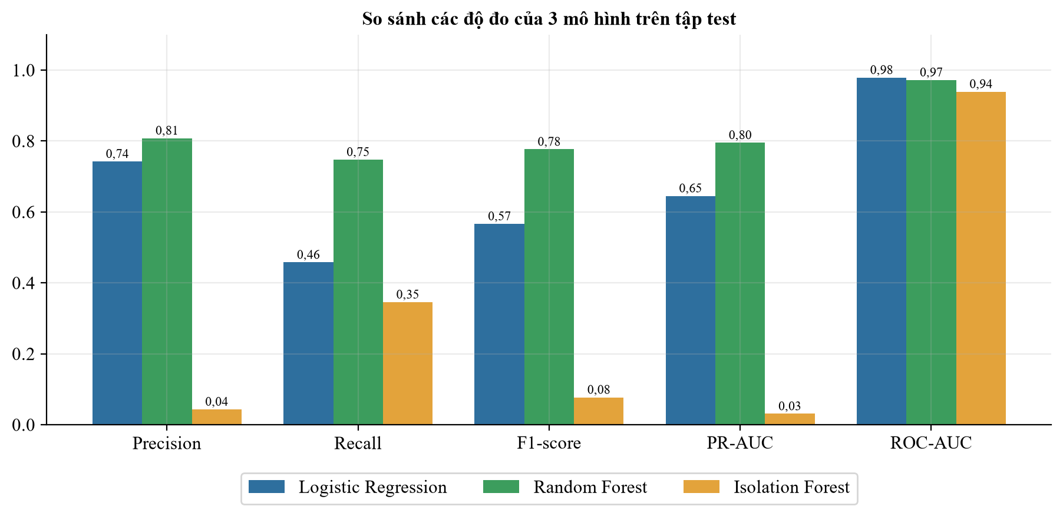
Hình 3.13. So sánh các độ đo của 3 mô hình
Ma trận nhầm lẫn (Hình 3.14) cho thấy rõ sự khác biệt: Random Forest phát hiện đúng 80/107 giao dịch gian lận với chỉ 19 lần báo nhầm trên 85.217 giao dịch bình thường; Logistic Regression phát hiện 49 ca nhưng báo nhầm 17 lần; Isolation Forest báo nhầm tới 814 lần mà chỉ phát hiện 37 ca.
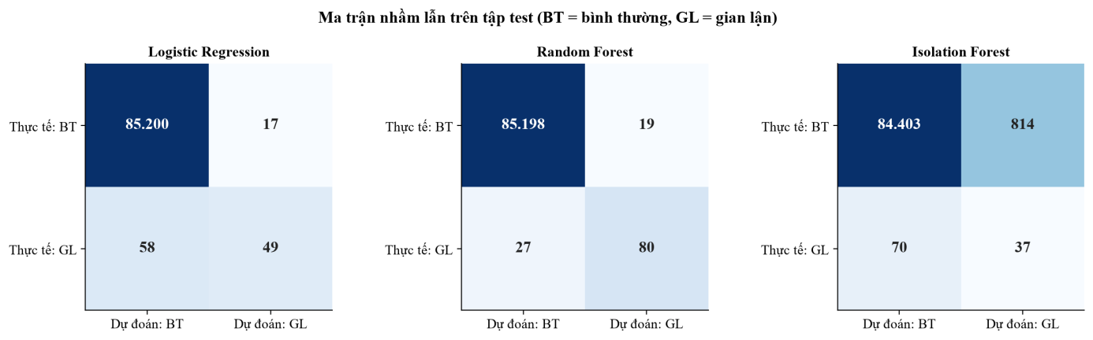
Hình 3.14. Ma trận nhầm lẫn của 3 mô hình trên tập test
Đường Precision–Recall và ROC (Hình 3.15) minh họa nhận định ở Chương 2: cả ba mô hình đều có ROC-AUC cao (trên 0,9), nhưng PR-AUC chênh lệch rất lớn – PR-AUC mới phản ánh đúng khả năng phát hiện gian lận.
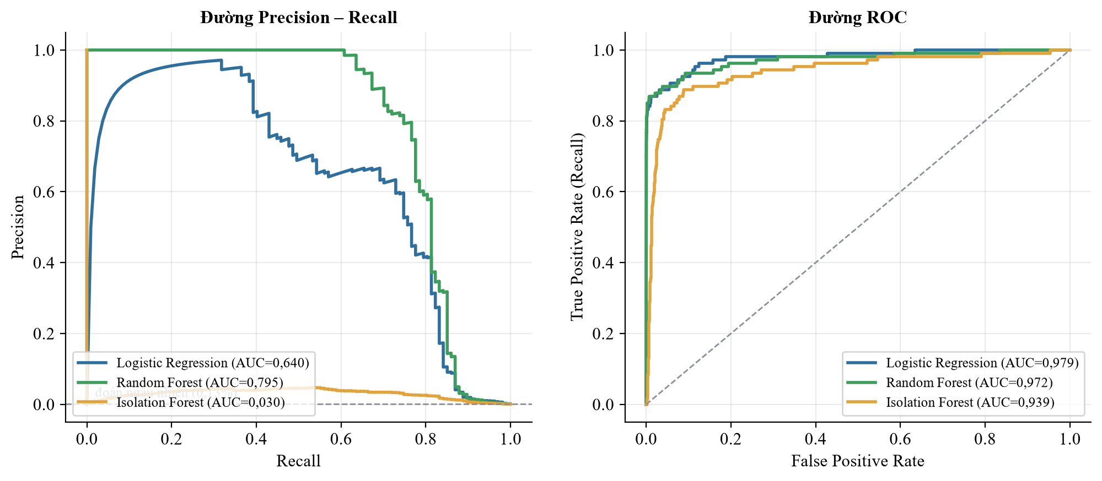
Hình 3.15. Đường Precision–Recall và ROC của 3 mô hình
Hình 3.16 cho thấy tác động của ngưỡng phân loại với Random Forest: tăng ngưỡng làm Precision tăng và Recall giảm. Ngưỡng đã tinh chỉnh (0,421) được chọn trên tập validation, không dùng tập test.
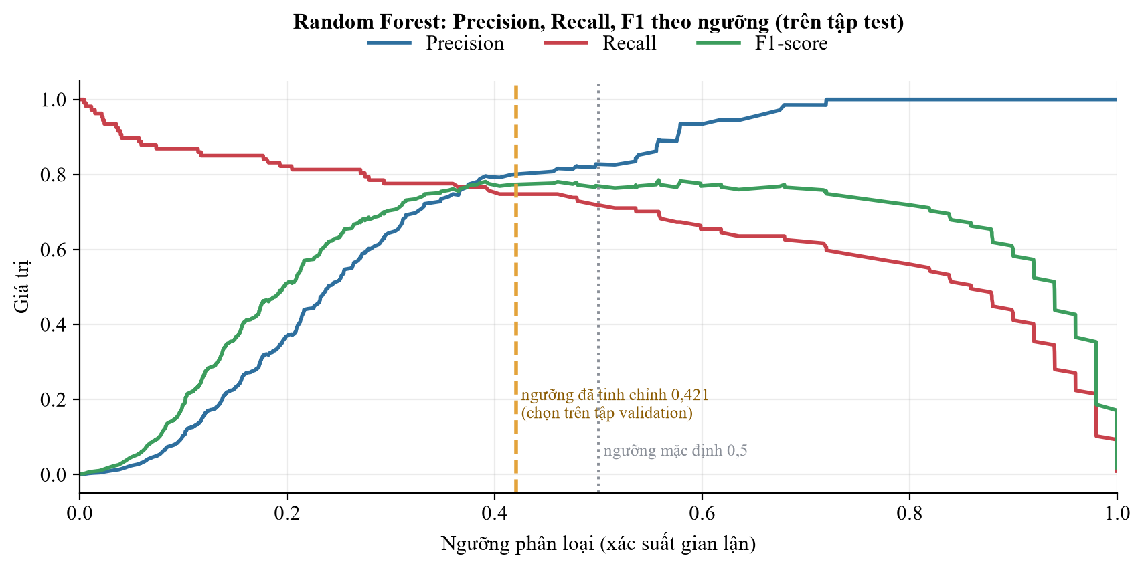
Hình 3.16. Precision, Recall, F1 của Random Forest theo ngưỡng phân loại
Hình 3.17 trình bày 15 đặc trưng quan trọng nhất của Random Forest; đứng đầu là V14, V12, V10, V4, V17, khớp với các đặc trưng có tương quan mạnh với nhãn ở phần khảo sát dữ liệu.
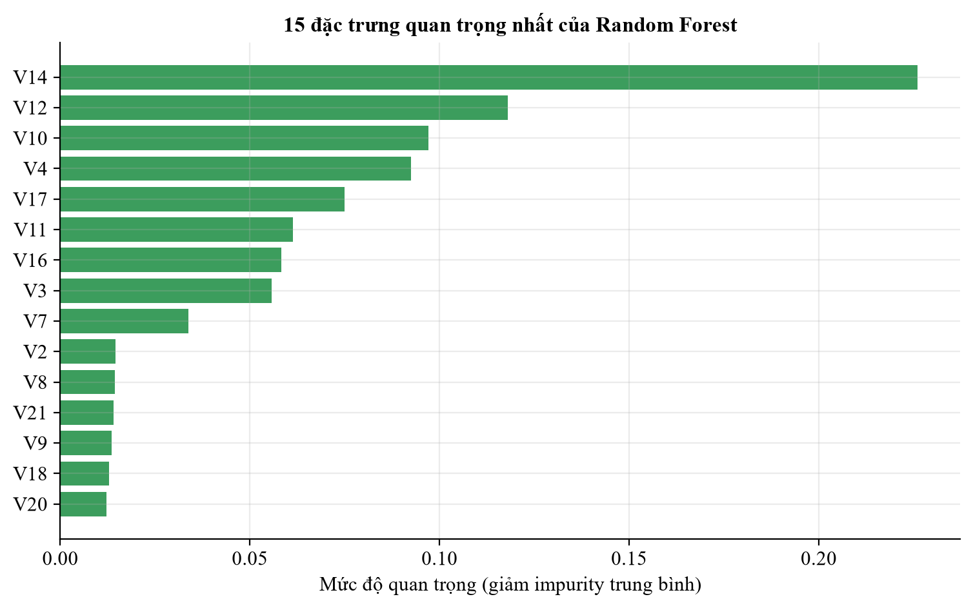
Hình 3.17. Mức độ quan trọng của đặc trưng trong Random Forest
    - Ảnh hưởng của đặc trưng giờ
Để đánh giá khách quan đặc trưng mới, nhóm huấn luyện các mô hình với cùng tham số mặc định và ngưỡng 0,5, chỉ thay Time_scaled bằng Hour_sin, Hour_cos (Bảng 3.8, Hình 3.18).
Bảng 3.8. So sánh trước và sau khi thay Time_scaled bằng đặc trưng giờ (tham số mặc định, ngưỡng 0,5)
Mô hình | F1-score | PR-AUC | Recall
Logistic Regression | 0,1948 → 0,1207 | 0,5665 → 0,5661 | 0,8692 → 0,8785
Random Forest | 0,7656 → 0,7678 | 0,7912 → 0,7895 | 0,7477 → 0,7570
Isolation Forest | 0,0980 → 0,0772 | 0,0351 → 0,0308 | 0,4953 → 0,3458

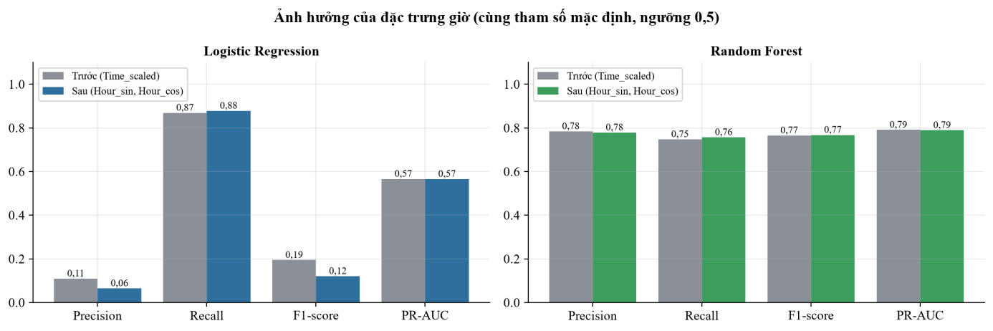
Hình 3.18. Ảnh hưởng của đặc trưng giờ đến các độ đo
Kết quả cho thấy đặc trưng giờ gần như không làm thay đổi độ chính xác của Random Forest (PR-AUC thay đổi -0,0017): phần lớn thông tin phân biệt gian lận đã nằm trong V1–V28. Tuy nhiên đặc trưng giờ vẫn được giữ lại vì hai lý do: (1) loại bỏ được đặc trưng Time_scaled không hợp lệ về mặt phương pháp như đã phân tích; (2) giúp giải thích kết quả bằng ngôn ngữ dễ hiểu (“giao dịch lúc 3 giờ sáng”) trong ứng dụng – điều mà các thành phần ẩn danh V1–V28 không làm được.
    - Phân tích và thảo luận
- Random Forest là mô hình tốt nhất với F1-score 0,7767 và PR-AUC 0,7954: cân bằng tốt giữa phát hiện gian lận và hạn chế báo nhầm, nhờ học được quan hệ phi tuyến giữa các đặc trưng. Mô hình này được chọn cho ứng dụng.
- Logistic Regression cho thấy rõ ảnh hưởng của ngưỡng phân loại: ở ngưỡng mặc định 0,5 mô hình có Recall 0,8785 nhưng Precision chỉ 0,0648 (cảnh báo quá nhiều giao dịch bình thường do trọng số lớp rất lớn); sau khi tối ưu ngưỡng, Precision tăng lên 0,7424 nhưng Recall giảm còn 0,4579. Với ranh giới quyết định tuyến tính, mô hình không đạt được đồng thời cả hai như Random Forest.
- Isolation Forest có Precision rất thấp (0,0435). Đây không phải lỗi cài đặt mà là hạn chế đã biết của phương pháp không giám sát: thuật toán tìm các điểm “khác biệt” trong toàn bộ không gian đặc trưng, trong khi nhiều giao dịch hợp lệ cũng khác biệt (số tiền lớn, hành vi hiếm) và nhiều giao dịch gian lận lại trông bình thường. Isolation Forest phù hợp khi không có nhãn.
- Với dữ liệu mất cân bằng nặng, ROC-AUC của cả ba mô hình đều cao, nhưng PR-AUC phân biệt rõ chất lượng – khẳng định việc chọn PR-AUC làm độ đo chính là đúng đắn.
  - Trực quan hóa giao dịch nghi vấn
Hình 3.19 biểu diễn toàn bộ giao dịch của tập test theo thời điểm và số tiền, phân loại theo kết quả của Random Forest (ngưỡng đã tinh chỉnh): giao dịch được duyệt đúng, giao dịch gian lận bị phát hiện, báo nhầm và bỏ sót. Các giao dịch bị phát hiện đúng có tổng giá trị 11.168,44 € trên tổng 14.564,99 € gian lận của tập test (76,7% số tiền gian lận được ngăn chặn).
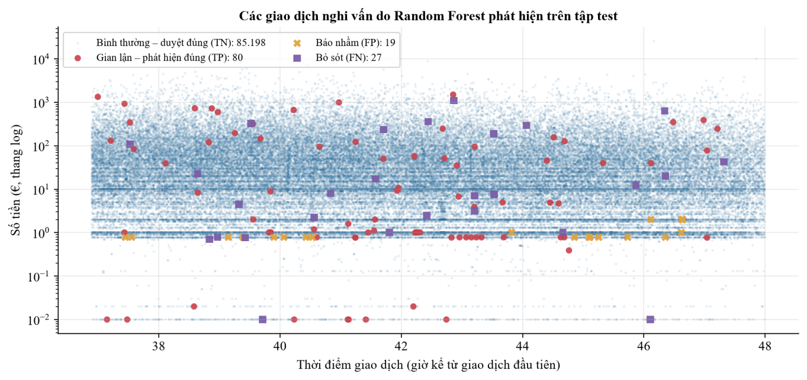
Hình 3.19. Các giao dịch nghi vấn do Random Forest phát hiện trên tập test
  - Ứng dụng minh họa
Ứng dụng web minh họa gồm backend FastAPI và frontend Next.js, được thiết kế cho người dùng không chuyên (nhân viên ngân hàng, khách hàng):
- Tab ETL: theo dõi quá trình Spark xử lý dữ liệu (các bước, job/stage/task chạy song song) và các biểu đồ khảo sát dữ liệu, kèm nhật ký sự kiện viết bằng câu dễ hiểu.
- Tab Huấn luyện & Đánh giá: chạy từng bước xử lý mất cân bằng, huấn luyện, tinh chỉnh, đánh giá và xem bảng so sánh, ma trận nhầm lẫn.
- Tab Suy luận: mô phỏng giám sát trực tiếp – phát lại giao dịch của tập test theo thứ tự thời gian; mô hình tốt nhất chấm điểm rủi ro 0–100 cho từng giao dịch, cảnh báo giao dịch nghi vấn và giải thích lý do bằng SHAP được gộp thành ba nhóm dễ hiểu: hành vi thẻ, giờ giao dịch, số tiền; kèm các giao dịch tương tự trong quá khứ và chức năng thử thay đổi số tiền/giờ.
(Ảnh chụp màn hình giao diện ứng dụng được bổ sung khi hoàn thiện ứng dụng.)
  - Hạn chế của giải pháp
- Dữ liệu chỉ gồm 2 ngày giao dịch; các đặc trưng V1–V28 đã ẩn danh nên không thể tạo thêm đặc trưng nghiệp vụ (lịch sử chi tiêu theo thẻ, vị trí, thiết bị…).
- Giờ trong ngày được suy ra từ giả định giao dịch đầu tiên lúc 0h.
- HDFS và Spark chạy trên một máy (pseudo-cluster), chưa đánh giá hiệu năng trên cụm nhiều máy.
- Xử lý theo lô; chưa triển khai xử lý luồng thời gian thực bằng Spark Structured Streaming.
KẾT LUẬN VÀ HƯỚNG PHÁT TRIỂN
Kết quả đạt được. Đề tài đã xây dựng hoàn chỉnh quy trình phát hiện giao dịch tài chính bất thường trên nền tảng Big Data:
- Lưu trữ dữ liệu trên HDFS (pseudo-cluster bằng Docker) và xử lý bằng Spark DataFrame song song: khảo sát, làm sạch (loại trùng lặp, phân tích ngoại lệ), tạo đặc trưng giờ, chuẩn hóa và chia tập theo thời gian.
- Xử lý dữ liệu mất cân bằng bằng class weight và SMOTE; huấn luyện, tinh chỉnh (Grid Search + Cross-Validation, tối ưu ngưỡng) và so sánh 3 mô hình.
- Mô hình tốt nhất – Random Forest – đạt Precision 0,8081, Recall 0,7477, F1-score 0,7767, PR-AUC 0,7954 trên tập test.
- Trực quan hóa dữ liệu rút ra các thông tin có giá trị: khung giờ ban đêm và một số khoảng số tiền có rủi ro gian lận cao vượt trội; xây dựng ứng dụng minh họa có giải thích kết quả.
Hướng phát triển.
- Triển khai xử lý luồng thời gian thực với Kafka và Spark Structured Streaming để chấm điểm giao dịch ngay khi phát sinh.
- Triển khai trên cụm Hadoop/Spark nhiều máy và đánh giá khả năng mở rộng với dữ liệu lớn hơn.
- Thử nghiệm các mô hình mạnh hơn như Gradient-Boosted Trees, XGBoost, LightGBM và các mô hình học sâu.
- Bổ sung đặc trưng hành vi theo từng thẻ (tần suất, số tiền trung bình gần đây) khi có dữ liệu chưa ẩn danh; cập nhật mô hình định kỳ để thích ứng với thủ đoạn gian lận mới.
TÀI LIỆU THAM KHẢO
[1] Machine Learning Group – ULB, “Credit Card Fraud Detection,” Kaggle. [Online]. Available: https://www.kaggle.com/datasets/mlg-ulb/creditcardfraud
[2] A. Dal Pozzolo, O. Caelen, R. A. Johnson, G. Bontempi, “Calibrating Probability with Undersampling for Unbalanced Classification,” in Proc. IEEE Symposium Series on Computational Intelligence (SSCI), 2015.
[3] K. Shvachko, H. Kuang, S. Radia, R. Chansler, “The Hadoop Distributed File System,” in Proc. IEEE 26th Symposium on Mass Storage Systems and Technologies (MSST), 2010.
[4] M. Zaharia et al., “Resilient Distributed Datasets: A Fault-Tolerant Abstraction for In-Memory Cluster Computing,” in Proc. USENIX NSDI, 2012.
[5] M. Zaharia et al., “Apache Spark: A Unified Engine for Big Data Processing,” Communications of the ACM, vol. 59, no. 11, pp. 56–65, 2016.
[6] N. V. Chawla, K. W. Bowyer, L. O. Hall, W. P. Kegelmeyer, “SMOTE: Synthetic Minority Over-sampling Technique,” Journal of Artificial Intelligence Research, vol. 16, pp. 321–357, 2002.
[7] L. Breiman, “Random Forests,” Machine Learning, vol. 45, no. 1, pp. 5–32, 2001.
[8] F. T. Liu, K. M. Ting, Z.-H. Zhou, “Isolation Forest,” in Proc. IEEE International Conference on Data Mining (ICDM), 2008.
[9] J. Davis, M. Goadrich, “The Relationship Between Precision-Recall and ROC Curves,” in Proc. ICML, 2006.
[10] T. Saito, M. Rehmsmeier, “The Precision-Recall Plot Is More Informative than the ROC Plot When Evaluating Binary Classifiers on Imbalanced Datasets,” PLOS ONE, vol. 10, no. 3, 2015.
[11] S. M. Lundberg, S.-I. Lee, “A Unified Approach to Interpreting Model Predictions,” in Advances in Neural Information Processing Systems (NeurIPS), 2017.
[12] S. M. Lundberg et al., “From Local Explanations to Global Understanding with Explainable AI for Trees,” Nature Machine Intelligence, vol. 2, pp. 56–67, 2020.
[13] Apache Software Foundation, “Spark 4 Documentation – MLlib Guide.” [Online]. Available: https://spark.apache.org/docs/latest/ml-guide.html
[14] Apache Software Foundation, “HDFS Architecture.” [Online]. Available: https://hadoop.apache.org/docs/stable/hadoop-project-dist/hadoop-hdfs/HdfsDesign.html

